PHÁT HUY VAI TRÒ CỦA UBMTTQ VIỆT NAM TRONG TUYÊN TRUYỀN, VẬN ĐỘNG TOÀN DÂN ĐOÀN KẾT, HƯỞNG ỨNG CÁC PHONG TRÀO THI ĐUA YÊU NƯỚC

Trong những năm qua, dưới sự quan tâm lãnh đạo, chỉ đạo của Huyện ủy, sự phối hợp tạo điều kiện của chính quyền, Mặt trận Tổ quốc từ huyện đến cơ sở trên địa bàn huyện Cát Tiên đã không ngừng đổi mới, nâng cao chất lượng hiệu quả công tác tuyên truyền, quán triệt, triển khai các Chỉ thị, Nghị quyết của Đảng, chính sách pháp luật của Nhà nước đến cán bộ, đoàn viên, hội viên và các tầng lớp nhân dân, phát huy sức mạnh khối đại đoàn kết toàn dân, động viên các tầng lớp nhân dân tích cực tham gia hưởng ứng các phong trào thi đua yêu nước ở địa phương.

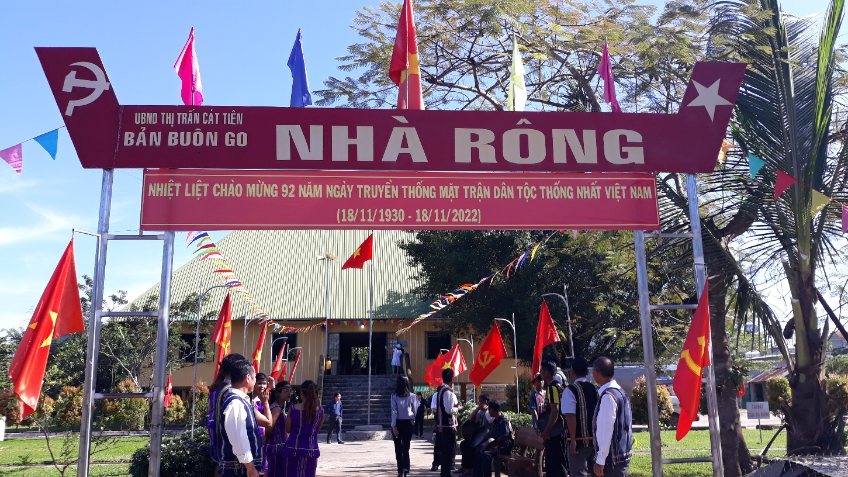
Nhân dân náo nức tham gia Ngày hội đại đoàn kết ở khu dân cư

Đặc biệt, trong năm 2022 và năm 2023 này, Ban Thường trực UBMTTQVN huyện Cát Tiên đã phối hợp với các ban ngành đoàn thể tuyên truyền, vận động cán bộ, đoàn viên, hội viên và các tầng lớp nhân dân trên địa bàn huyện chấp hành tốt các chủ trương của Đảng, chính sách pháp luật của Nhà nước, tích cực tham gia hiệu quả các phong trào thi đua yêu nước và các cuộc vận động. Cụ thể như: Thi đua thực hiện nhiệm vụ tập hợp, xây dựng, củng cố vững chắc khối đại đoàn kết toàn dân tộc, tuyên truyền, vận động các tầng lớp Nhân dân trong huyện đoàn kết, tin tưởng, đồng thuận, thực hiện tốt các chủ trương của Đảng, chính sách, pháp luật của Nhà nước, tham gia phát triển kinh tế - xã hội, giữ vững quốc phòng - an ninh, xây dựng Đảng và hệ thống chính trị, góp phần hoàn thành các mục tiêu về phát triển kinh tế - xã hội; thực hiện Cuộc vận động “Người Việt Nam ưu tiên dùng hàng Việt Nam"; Phong trào thi đua “Đoàn kết sáng tạo, nâng cao năng suất, chất lượng, hiệu quả, hội nhập quốc tế"; Thi đua thực hiện có hiệu quả Cuộc vận động “Toàn dân đoàn kết xây dựng nông thôn mới, đô thị văn minh” và chương trình giảm nghèo bền vững, trọng tâm là nâng cao chất lượng xây dựng khu dân cư tiêu biểu, khu dân cư kiểu mẫu vận động Nhân dân đóng góp công sức tham gia xây dựng, nhân rộng các mô hình tự quản trong cộng đồng; tiếp tục duy trì và phát huy Ngày “Chủ nhật xanh” với nâng cao ý thức của người dân về bảo vệ môi trường,.. Ban Thường trực UBMTTQVN huyện đã phối hợp với các đoàn thể và các phòng ban của huyện xây dựng kế hoạch tổ chức triển khai, phát động cuộc thi tuyến đường hoa, mô hình vườn mẫu đã đạt được nhiều kết quả khả quan, các hoạt động phong trào ở từng khu dân cư, hộ gia đình đã từng bước đi vào chiều sâu, mang lại hiệu quả thiết thực, được nhân dân đồng thuận cao. Vai trò và trách nhiệm của các cấp, các ngành, Mặt trận Tổ quốc, các đoàn thể xã hội từ huyện tới cơ sở được phát huy hiệu quả. Nhân dân đã thực hiện cải tạo được nhiều mô hình vườn hộ và xây dựng được nhiều tuyến đường đẹp, góp phần xây dựng khơi đậy những truyền thống tốt đẹp của Nhân dân các dân tộc; người dân đã chủ động tiếp cận ứng dụng khoa học, công nghệ vào sản xuất tạo sản phẩm hữu cơ, sản phẩm sạch, sản phẩm hàng hóa, kết nối thị trường tiêu thụ sản phẩm; phát triển chăn nuôi bò sữa; khai thác và phát huy hiệu quả tiềm năng lợi thế hiện có của địa phương, nhằm nâng cao giá trị thu nhập trên đơn vị diện tích.
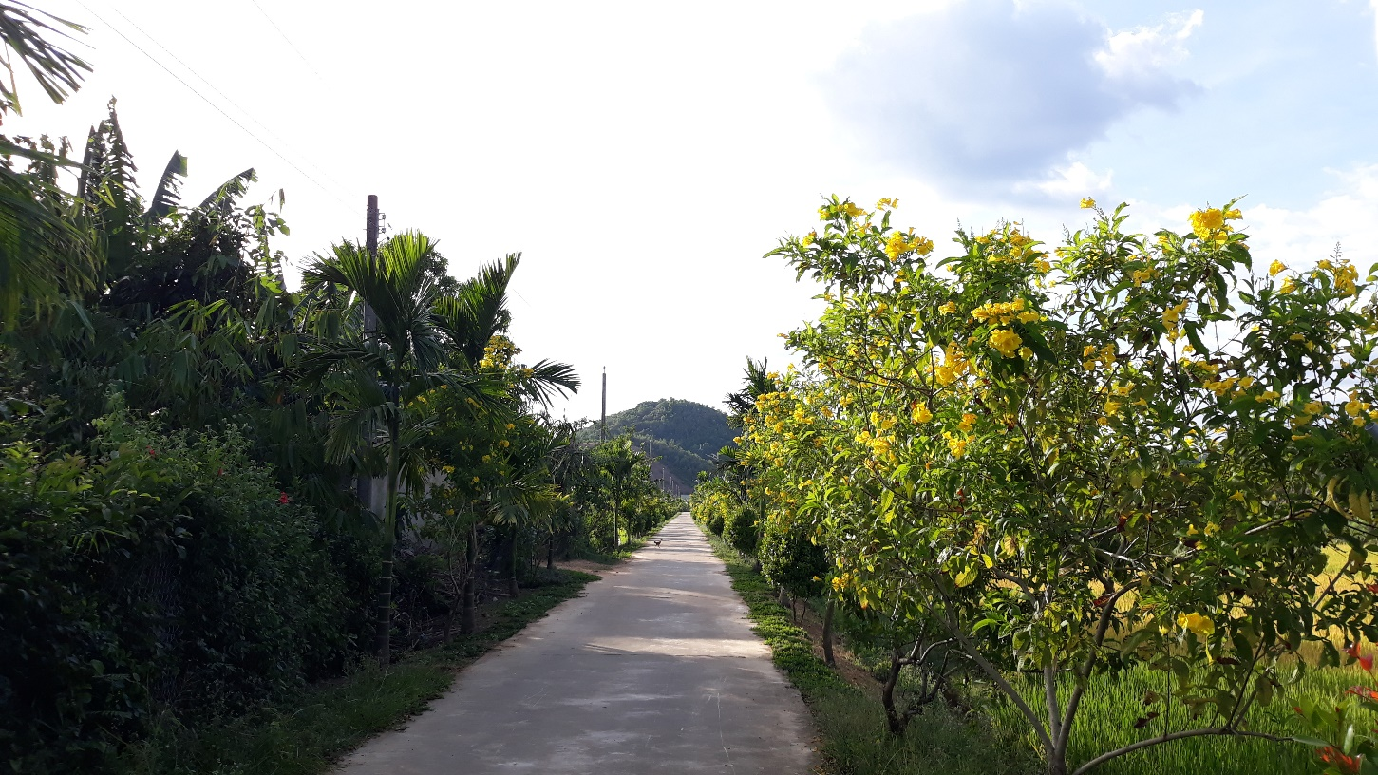
Một trong nhiều tuyến đường hoa ở các khu dân cư trên địa bàn huyện

Trong năm 2022, các xã, thị trấn trên địa bàn huyện tập trung xây dựng tôn tạo được 31 tuyến đường cơ bản đảm bảo các tiêu chí “sáng – xanh – sạch – đẹp" và 69 mô hình “Vườn mẫu”, trên cơ sở đó, các xã, thị trấn đã lựa chọn được 8 vườn mẫu và 9 mô hình tuyến đường hoa tham dự cuộc thi cấp huyện; còn trong năm 2023 này, toàn huyện đã có 12 khu dân cư đăng ký xây dựng “Khu dân cư tiêu biểu”, 08 khu dân cư đăng ký xây dựng “Khu dân cư kiểu mẫu”. Bên cạnh đó, UBMTTQ Việt Nam huyện tiếp tục vận động các nguồn lực giúp đỡ người nghèo, gia đình chính sách, những người yếu thế và hỗ trợ Nhân dân khắc phục khó khăn, phát triển kinh tế, giảm nghèo bền vững; phối hợp với các cơ quan, chính quyền, các tổ chức thành viên và các tổ chức tôn giáo trên địa huyện tuyên truyền, vận động cán bộ, công chức, đoàn viên, hội viên, người tiêu biểu trong các dân tộc, các chức sắc, chức việc tôn giáo và các tầng lớp Nhân dân hưởng ứng, thực hiện tốt nếp sống văn minh trong việc cưới, việc tang và lễ hội; tích cực tham gia phong trào thi đua “Cùng với cả nước, Cát Tiên chung sức xây dựng nông thôn mới”, đẩy mạnh chuyển đổi số; phong trào thi đua “Doanh nghiệp Việt Nam hội nhập và phát triển, phong trào "Cán bộ, công chức, viên chức thi đua thực hiện văn hóa công sở, phong trào thi đua “Vì người nghèo - Không để ai bị bỏ lại phía sau", phong trào trồng 50 triệu cây xanh trên địa bàn tỉnh Lâm Đồng, phong trào “Toàn dân bảo về an ninh Tổ quốc", phòng chống tội phạm, ma túy, tệ nạn xã hội, bảo đảm an toàn giao thông, bảo vệ môi trường, xây dựng cơ quan, tổ chức, đơn vị, khu dân cư, hộ gia đình văn hóa, an toàn, lành mạnh... góp phần duy trì và không ngừng nâng cao chất lượng tiêu chí nông thôn mới cấp xã và huyện Cát Tiên, hướng đến xây dựng nông thôn mới nâng cao, nông thôn mới kiểu mẫu.
Cùng với đó, UBMTTQ Việt Nam huyện Cát Tiên còn đẩy mạnh phong trào thi đua thực hiện dân chủ ở cơ sở, tiếp tục nâng cao chất lượng, hiệu quả công tác giám sát và phản biện xã hội, góp ý xây dựng Đảng, xây dựng chính quyền; chủ động, kịp thời nắm tình hình, tổng hợp, kiến nghị của Nhân dân, thực hiện tốt chức năng đại diện, bảo vệ quyền và lợi ích hợp pháp, chính đáng của Nhân dân, vận động Nhân dân chấp hành pháp luật, tham gia phòng, chống tham nhũng, tiêu cực, thực hành tiết kiệm, chống lãng phí; tham gia giám sát việc tu dưỡng, rèn luyện đạo đức, lối sống, trách nhiệm nêu gương đối với cán bộ, đảng viên, góp phần xây dựng Đảng, xây dựng chính quyền và hệ thống chính trị vững mạnh.

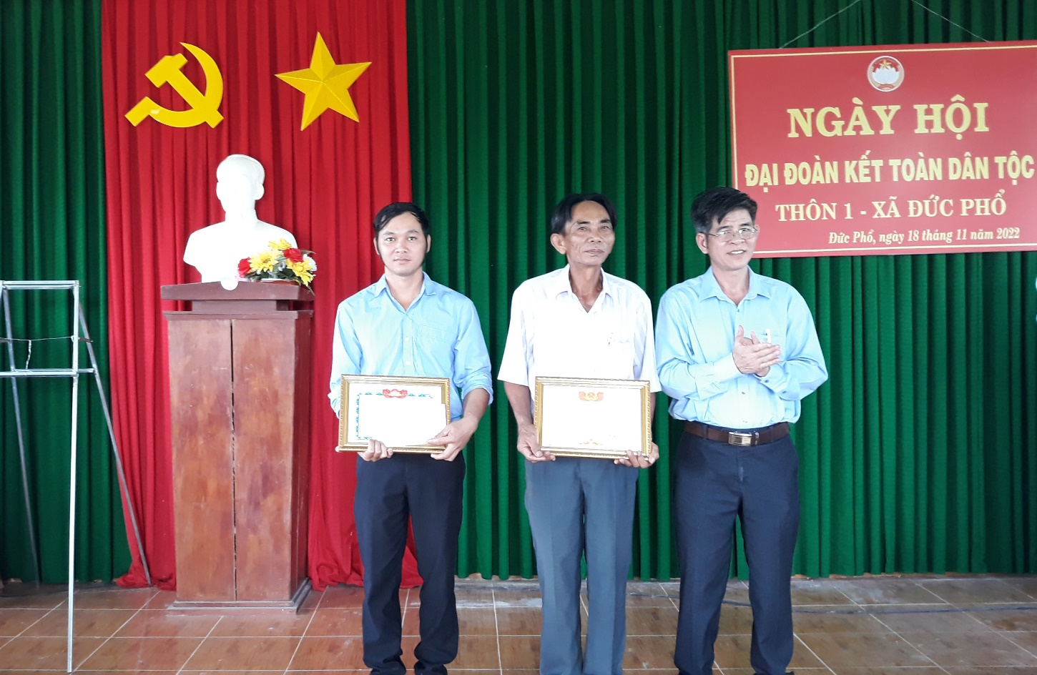
Trưởng Dân vận Huyện ủy, Chủ tịch UBMTTQ Việt Nam huyện Nguyễn Văn Thanh trao quyết định công nhận đạt danh hiệu “Khu dân cư tiêu biểu” năm 2022 và Giấy khen của UBMTTQ Việt Nam huyện cho Nhân dân và cán bộ thôn 1, xã Đức Phổ

Trong thi đua “Đẩy mạnh học tập và làm theo tư tưởng, đạo đức, phong cách Hồ Chí Minh", UBMTTQ Việt Nam các cấp tiếp tục tuyên truyền vận động cán bộ, đoàn viên hội viên và các tầng lớp nhân dân nêu cao tinh thần trách nhiệm, gương mẫu trong công tác, lao động, học tập; không ngừng tu dưỡng, rèn luyện phẩm chất chính trị, đạo đức, lối sống, tự giác nêu gương, dám nghĩ, dám làm, dám chịu trách nhiệm trong thực hiện chức trách, nhiệm vụ được giao; tăng cường tính chủ động, sáng tạo, đổi mới phương pháp, lề lối làm việc, khơi dậy và phát huy tính năng động sáng tạo của các tầng lớp nhân dân trong lao động sản xuất, kinh doanh phát triển kinh tế, góp phần nâng cao đời sống vật chất tinh thần của Nhân dân.
Cuộc vận động “Ngày vì người nghèo" tiếp tục được duy trì phát huy hiệu quả, gắn với thực hiện an sinh xã hội, được các cấp, các ngành và các tầng lớp nhân dân đồng tình hưởng ứng. Kết quả vận động quỹ vì người nghèo trong toàn huyện năm 2022 được 978 triệu đồng, đạt 163% kế hoạch, cùng với các nguồn tài trợ khác đã hỗ trợ các hộ nghèo, hộ có hoàn cảnh khó khăn với số tiền 4 tỷ 870 triệu đồng, trong đó quỹ của huyện chi 3 tỷ 180 triệu đồng, quỹ cấp xã chi 1 tỷ 207 triệu đồng; từ đầu năm 2023 đến nay, UBMTTQ Việt Nam huyện đã vận động ủng hộ Quỹ "Vì người nghèo" được gần 435 triệu đồng.
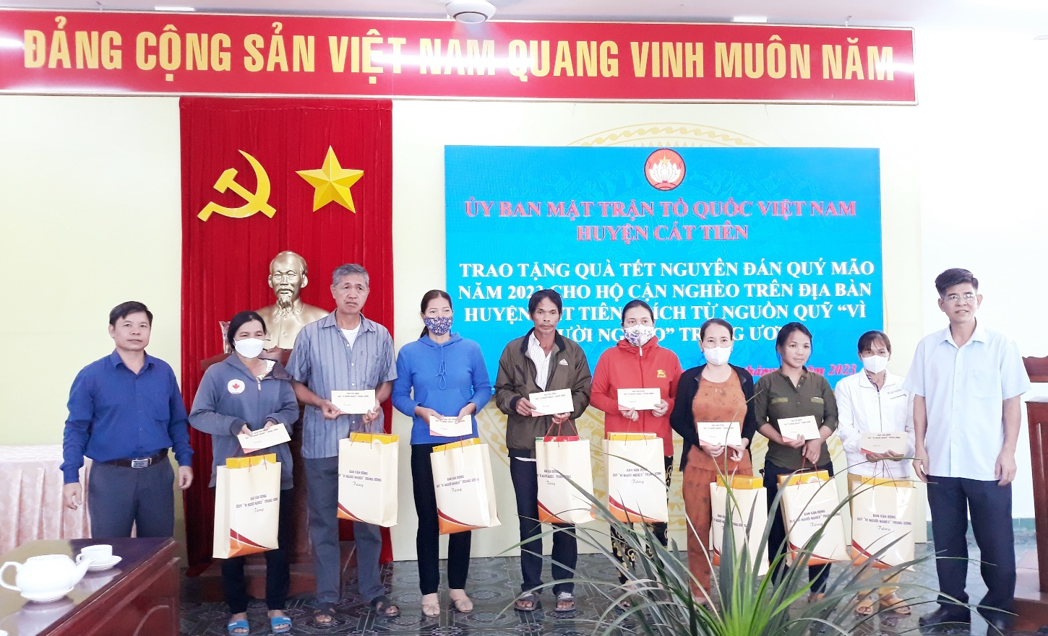
Lãnh đạo UBMTTQ Việt Nam huyện tặng quà tết cho hộ nghèo

UBMTTQ Việt Nam huyện còn phối hợp với Thường trực HĐND, lãnh đạo UBND huyện tổ chức các hội nghị tiếp xúc cử tri trước và sau kỳ họp Quốc hội khóa XIII, HĐND các cấp, đảm bảo đúng quy định của pháp luật. Tính riêng trong năm 2022 đã tổ chức được 49 hội nghị tiếp xúc cử tri với gần 2.700 cử tri tham dự và 441 ý kiến tham gia.
Thực hiện Quy chế phối hợp giữa Công an với UBMTTQVN huyện, các ban ngành đoàn thể tổ chức tuyên truyền phong trào “Toàn dân bảo vệ an ninh Tổ quốc"; Chỉ thị số 48-CT/TW của Trung ương Đảng “về tăng cường sự lãnh đại của Đảng đối với công tác phòng, chống tội phạm trong tình hình mới”; Chỉ thị số 09-CT/TW về tăng cường sự lãnh đạo của Đảng đối với công tác xây dựng "Phong trào toàn dân bảo vệ an ninh Tổ quốc trong tình hình mới”, phối hợp với chính quyền tổ chức triển khai thực hiện có hiệu quả chương trình quốc gia phòng chống tội phạm, ma túy, mại dâm và các tệ nạn xã hội khác, góp phần hạn chế tội phạm tệ nạn xã hội, tai nạn giao thông, đảm bảo an ninh chính trị, trật tự an toàn xã hội ở địa bàn dân cư.
Với việc tập trung đổi mới phương pháp, cách thức, lề lối làm việc của đội ngũ cán bộ Mặt trận, nâng cao chất lượng trong công tác, thực hiện có hiệu quả Chương trình phối hợp và thống nhất hành động năm 2023, góp phần thực hiện thắng lợi các nhiệm vụ chính trị của địa phương, UBMTTQ Việt Nam huyện Cát Tiên đã và đang tiếp tục nâng cao hiệu quả công tác tuyên truyền, vận động, đẩy mạnh các phong trào thi đua yêu nước, hướng đến công tác tổ chức Đại hội đại biểu MTTQVN huyện nhiệm kỳ 2024 - 2029.
Khúc Giang

